**动手实验CloudFormation Private Subnet**

**实验目的**

用CloudFormation 创建Private Subnet

**实验要求**

了解CloudFormation  
了解Subnet

**实验原理**

CloudFormation是一项服务，可帮助您对Amazon Web Services(AWS)资源进行建模和设置，以便能花较少的时间管理这些资源，而将更多的时间花在运行于AWS中的应用程序上。您创建一个描述您所需的所有AWS资源（如EC2实例或RDS数据库实例）的模板，并且CloudFormation将负责为您设置和配置这些资源。您无需单独创建和配置AWS资源并找出依赖于什么资源；CloudFormation将处理这一切。

**实验步骤**

1、点击【服务】，选择【CloudFormation】 如下：  
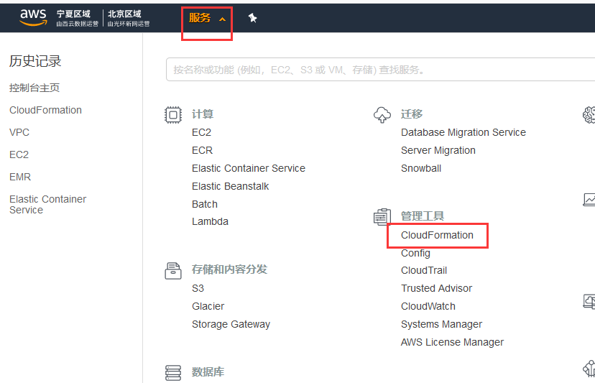

2、点击【创建堆栈】 如下：  
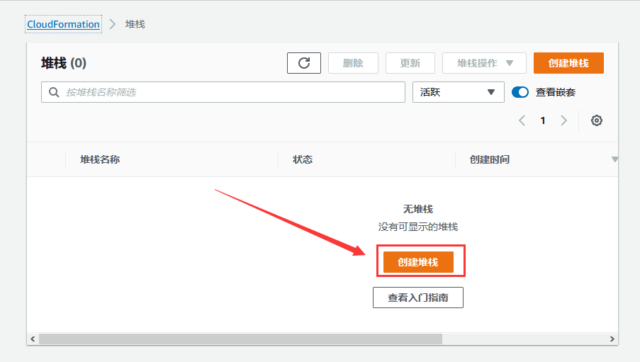

3、选择【在设计器中创建模板】再点击下方的【在设计器中创建模板】 如下：  
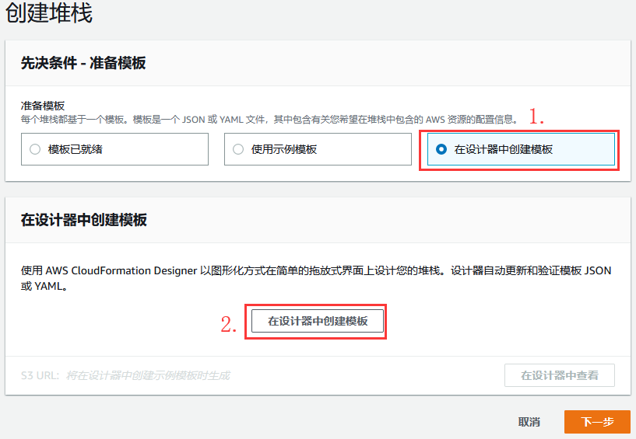

4、点击【模板】，模板语言选择【JSON】 如下：  
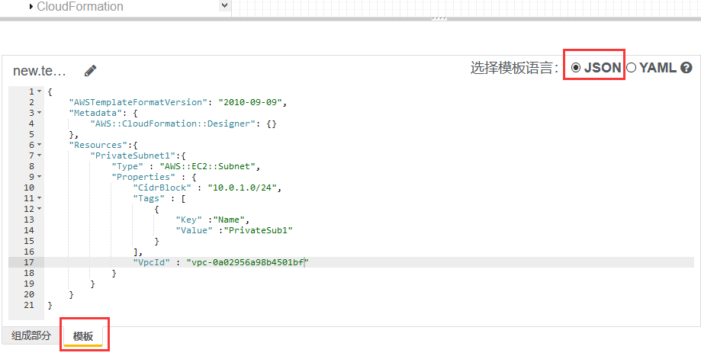

5、内容如下：（注：“VpcId”的值为子网将要添加至的VPC的ID）

{

"AWSTemplateFormatVersion": "2010-09-09",

"Metadata": {

"AWS::CloudFormation::Designer": {}

},

"Resources":{

"PrivateSubnet1":{

"Type" : "AWS::EC2::Subnet",

"Properties" : {

"CidrBlock" : "10.0.1.0/24",

"Tags" : [

{

"Key" :"Name",

"Value" :"PrivateSub1"

}

],

"VpcId" : "vpc-0a02956a98b4501bf"

}

}

}

}

注：“VpcId”是在当前可用区已经存在的VPC的ID。

6、设计完成后，点击【创建堆栈】图标 如下：  
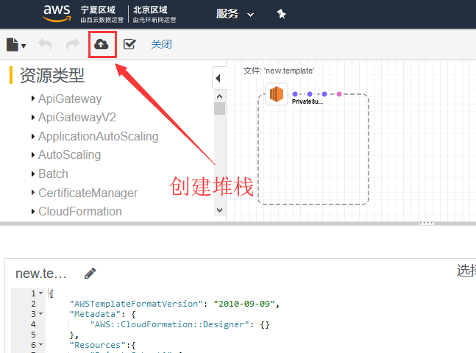

7、页面转跳回准备模板页面后，点击【下一步】 如下：  
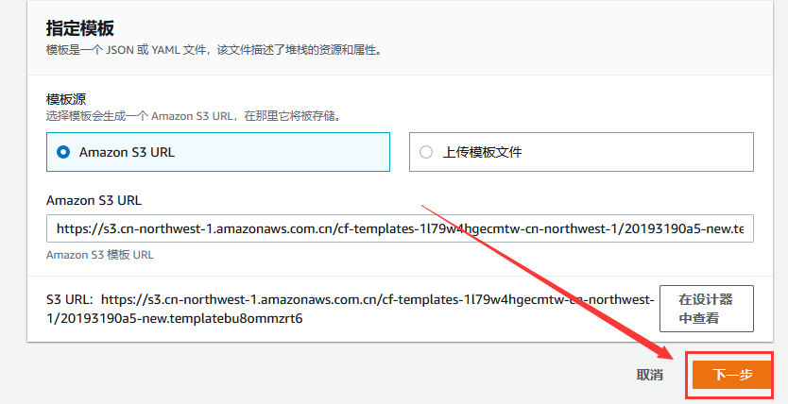

8、输入堆栈名称，然后点击【下一步】 如下：  
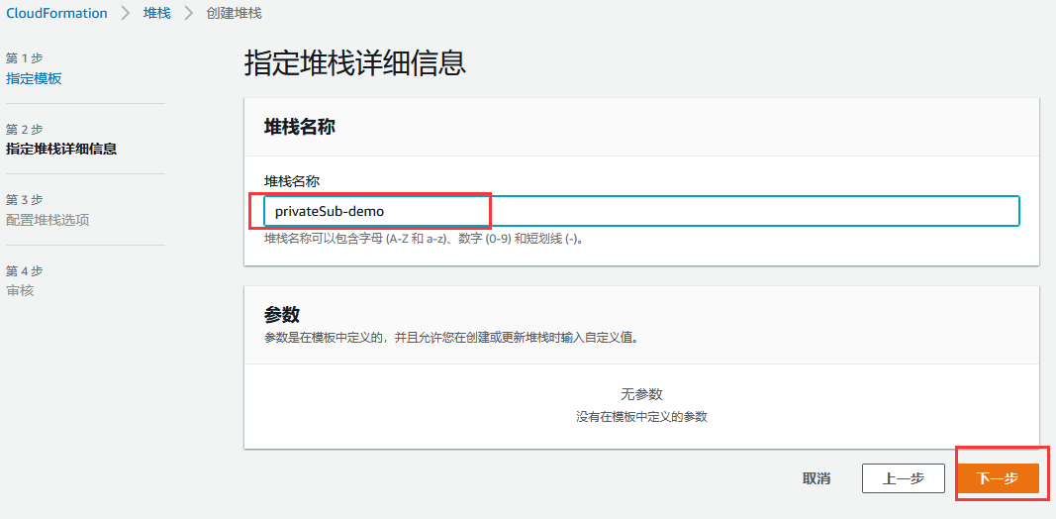

9、在“步骤3:配置堆栈选项”页，保持默认配置，点击【下一步】 如下：  
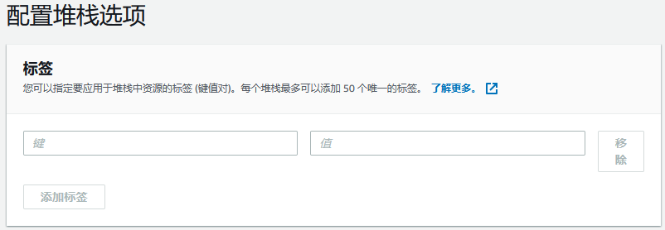  
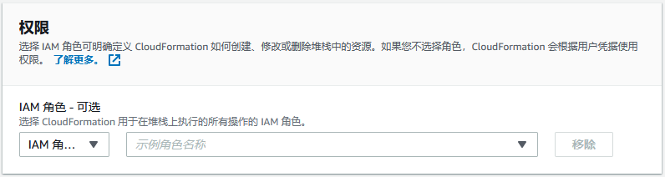  
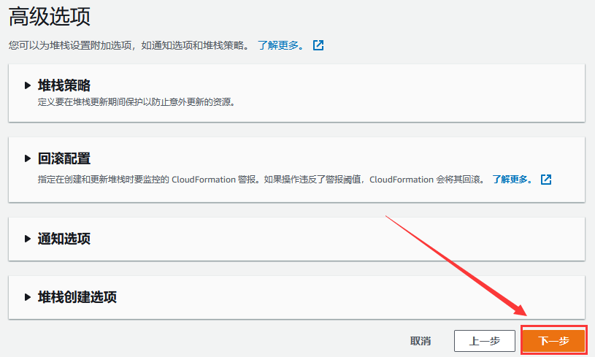

10、在审核页面确认无误后，点击【创建堆栈】 如下：  
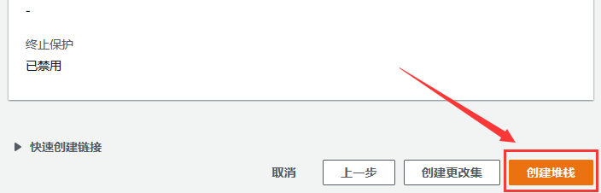

**实验结果**

等待资源创建完成，堆栈状态变为【CREATE_COMPLETE】时，说明创建成功 如下：  
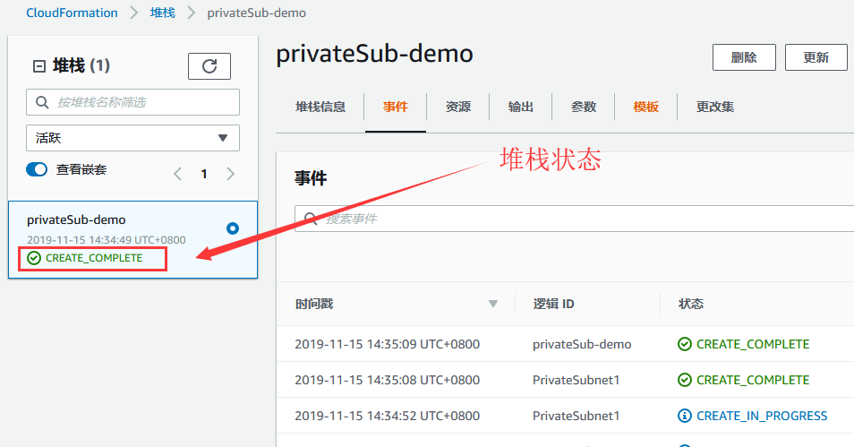  
我们可以到VPC中查看刚刚创建的子网，点击【服务】，在搜索框中输入【VPC】，点击【VPC】 如下：  
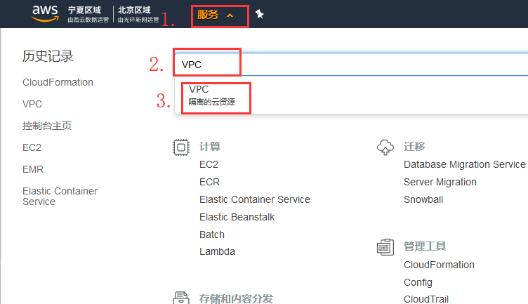  
在左侧选择【子网】，这样就能看到刚刚创建的子网了 如下：  
